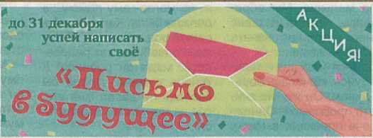

Что бы вы хотели сказать своим детям в будущем? А, может быть, вы хотели бы отправить письмо своим родителям, бабушкам, друзьям, которое бы они получили спустя многие годы? Центральная библиотека имени А. С. Пушкина предоставляет жителям города уникальную возможность: теперь каждый желающий может поделиться своими мечтами, переживаниями или просто своими мыслями и эмоциями, написав письмо в будущее. Принимаются коллективные письма (от организаций, выпускных классов и т.д.) и личные (адресованные самому себе, друзьям, детям, родным и близким). Все письма будут бережно храниться в неприкасаемом фонде нашей библиотеки и ожидать установленной для прочтения даты. Для них будет создан специальный служебный каталог и выделены библиотечные карточки.
Что для этого нужно сделать?
- Составить письмо и запечатать его в конверт.
- Принести письмо в библиотеку по адресу: ул. Пролетарская, 82, сектор краеведения.
- Заполнить бланк участника, в котором указать получателя и установить дату вскрытия.
В этом круговороте информации наше учреждение выступит хранителем и посредником – ваш адресат прочтет письмо тогда, когда вы этого захотите, заранее получив уведомление. Проект приурочен к 100-летнему юбилею Центральной библиотеки имени А. С. Пушкина.
Поспешите! Акция длится до конца этого года!
ГУК «Мозырская ЦБС».

